B. DOVJAK MATKOVIĆ, ZAGREBAČKA PRIČA
Za vrijeme nastave na daljinu učenici su čitali književna djela za cjelovito čitanje. Šesti razredi čitali su u travnju roman B. Dovjak Matković Zagrebačka priča.
Ovo su aktivnosti nakon čitanja romana.
1. aktivnost – Zagrebačka priča – lenta događaja
a) Izradi lentu događaja (na dva lista u bilježnici / A3 papiru) tako što ćeš obilježiti događaje. Za svaki događaj napiši ukratko što se dogodilo i likove koji sudjeluju u radnji. Uz likove napiši karakterizaciju (kako se ponašaju u tom dijelu radnje).
b) U lenti dodaj mjesto radnje i napiši pojedinosti opisa.
c) Zaokruži tri najvažnija događaja u radnji.
d) Ilustriraj lentu događanja.

2. aktivnost – Pismo Kečkici
Napiši pismo Kečkici u kojem ćeš iznijeti svoje mišljenje o Milki, Mamici, Tateku i o Persidi. U pismu govori i o tome što se dogodilo s Kečkičinom majkom, ocem i kućom te ju utješi.
Pripazi! Pismo ima zadani oblik. Obrati se Kečkici, napiši sadržaj pisma, na kraju pozdravi i potpiši se.
Potrudi se napisati pismo pravopisno i gramatički točno u skladu sa standardnim hrvatskim jezikom.

3. aktivnost – Promijenit ću naslov
Naslov romana je Zagrebačka priča. Zamisli da si ti spisateljica Zagrebačke priče. Razmisli o događajima i likovima i predloži naslov romana. Objasni svoj naslov.
Kao rezultat ovih aktivnosti nastale su uradci.
Antonija Buljić, 6.b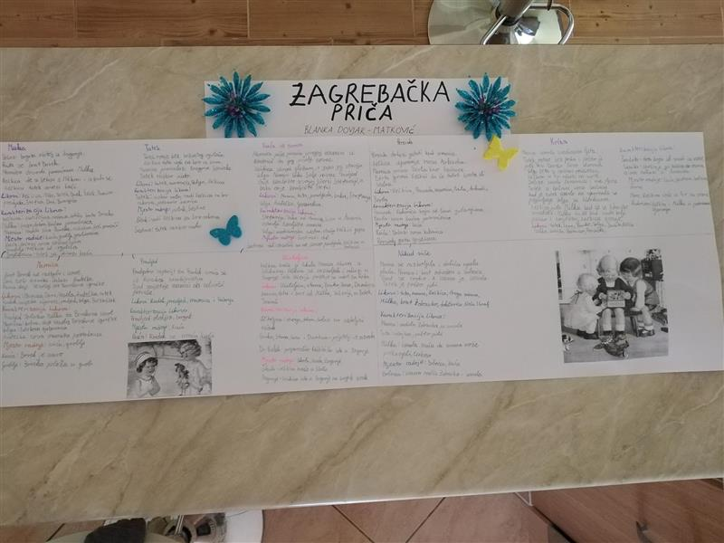

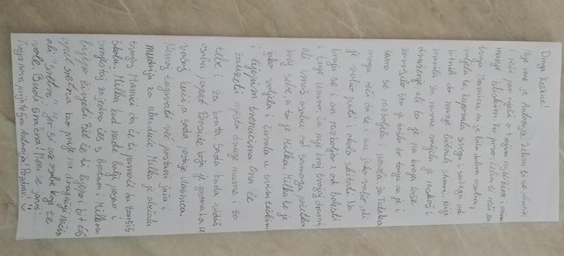

Matea Đojić, 6.b
